**Gymnázium Gelnica**

**Ľubomír Krompaský**

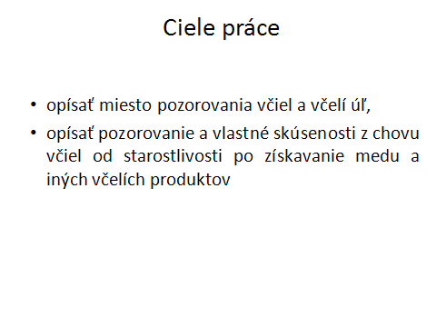

Včelárstvu sa venujem od svojich siedmych rokov. Je to moja záľuba. V literatúre som sa dočítal, že z prostredia sa ťažké kovy môžu nachádzať aj v mede. Nakoľko bývam v Smolníckej Hute a je to oblasť, ktorá je po banskej činnosti obsahuje vysoké množstvá ťažkých kovov, poprosil som o analýzu medu Technickú univerzitu. Po konzultácii som sa však dozvedel, že ak by sa tam aj nachádzali, tak veľmi malé množstvá, ktoré nevie ani ich najcitlivejší prístroj zaznamenať. Oslovil som však ešte Štátnu veterinárnu a potravinovú správu v Košiciach. Verím, že sa mi podarilo život mojich včiel a starostlivosť o nich priblížiť a že sa aj iní niečo nové naučili.